SOLUCION DE ECUACIONES POR REDUCCION

3. En este método multiplico, sumo, resto, o divido todos los miembros de una misma ecuación por el mismo número o valor de tal manera que al sumar las dos ecuaciones se elimine una incógnita.

Ejemplo:

Primera ecuación. 4x – 3y = 6 segunda ecuación 3x – 2y = 8

Por ejemplo si queremos eliminar la x tenemos que multiplicar la primera ecuación por 3 o por -3

y la segunda ecuación por -4 o 4.

Asi: 4x \* (3) – 3y \*(3) = 6 \* (3) 12x - 9y = 18

3x \*(-4) – 2y \*(-4) = 8 \*(-4) -12x + 8y = -32

-y = - 14

Si multiplico ambos miembros por -1 (-1) \* –y = (-1) \*14

Para cambiarles el signo y = 14

Ahora este valor lo reemplazamos en cualquiera de las ecuaciones iniciales.

4x – 3y = 6 y nos queda

4x – 3 \* 14 = 6 4x - 42 = 6 despejamos la x 4x = 6 +42 4x = 48

X = $\frac{48}{4}$ x =12

La solución es la pareja ( 12, 14)

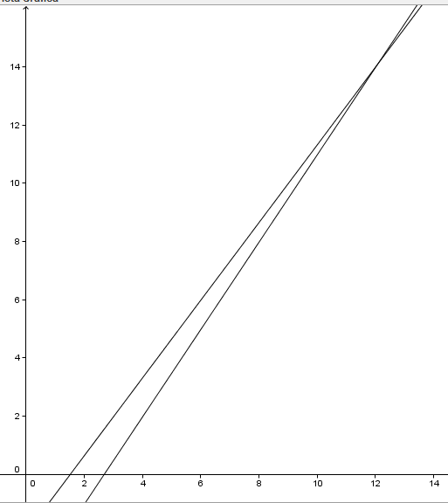

D:\Grafica 3.png